PLIEGO DE PRESCRIPCIONES TÉCNICAS PARA LA CONTRATACIÓN DEL SERVICIO DE DESBROCE DE LA VEGETACIÓN DESARROLLADA EN LOS TALUDES DE DETERMINADAS ZONAS DE LA LOCALIDAD DE BARAKALDO

Cláusula 1.- Objeto
El objeto de la presente licitación es la prestación del servicio de desbroce, limpieza y retirada de restos vegetales y no vegetales de las zonas delimitadas en el ANEXO I del PPT.
A tal efecto, TALLER USOA LANTEGIA, S.A.U.M.P. (en adelante, USOA) es una mercantil cuya actividad principal es el mantenimiento de los parques y jardines de la localidad de Barakaldo.
Dicho servicio comprende el desbroce de diferentes zonas verdes del municipio de Barakaldo; trabajos que son prestados por USOA con sus propios medios.
Sin perjuicio de lo anterior, existen determinadas zonas con fuertes taludes que requieren de medios especiales y personal técnico especialmente cualificado para su correcta ejecución.
En concreto, se trata de las zonas de las Calles “La Bondad” (LOTE 1) y “Calle Trasera de Cadagua 15-17” (LOTE 2) de la localidad de Barakaldo.
En consecuencia, el presente Pliego tiene por objeto la prestación de los servicios de desbroce de las zonas delimitadas en el ANEXO I, según las condiciones que se especifican en la Cláusulas siguientes.
La delimitación de las zonas se realiza a efectos orientativos y no limitativos, para que los licitadores puedan hacerse una idea de la superficie y extensión de los terrenos objeto de las actuaciones de desbroce. Sin perjuicio de lo anterior, se recomienda acudir presencialmente a las zonas descritas para garantizar que la emisión de las respectivas proposiciones se ajuste a la realidad del terreno.

Cláusula 2.- Descripción de los trabajos a realizar
Los trabajos de desbroce de malezas, hierbas y pastos secos serán trabajos de desbroce manual con herramientas ligeras. Excepcionalmente, previa autorización por parte del Responsable del Contrato de USOA, podrán utilizarse medios de desbroce mecánicos siempre y cuando las circunstancias lo aconsejen.
LOTE 1 (C/ La Bondad)
Los trabajos de desbroce y limpieza consistirán en la eliminación, mediante métodos de desbroce manual y/o mecánicos de la vegetación desarrollada en ambos márgenes de la zona definida en el ANEXO I.I (Calle la Bondad de la localidad de Barakaldo).
El servicio se ejecutará en ambos laterales de la Calle e incluirá el desbroce de la hierba y vegetación arbustiva, el corte y la retirada de las ramas de árboles o setos que sobresalgan e invadan parcialmente la acera y/o arcén y que podrían afectar al paso tanto de transeúntes como de vehículos pesados o de gran volumen.
Los restos procedentes del desbroce deberán ser recogidos y retirados hasta la planta de tratamiento autorizada.
También serán recogidos y retirados los botes, latas, plásticos, cajas u otros elementos extraños o piedras grandes que se localicen sobre la superficie desbrozada.
Inmediatamente después de realizar las tareas de desbroce y siempre dentro de la misma jornada de trabajo, se realizará limpieza mediante soplado de los restos procedentes del desbroce que se hayan podido depositar sobre la acera, arcén y/o cuneta.
LOTE 2 (C/ Trasera de Cadagua 15-17)
Los trabajos de desbroce y limpieza consistirán en la eliminación, mediante métodos de desbroce manual, de la vegetación desarrollada en la zona definida en el ANEXO I.II (C/ Trasera de Cadagua 15-17).
Los restos procedentes del desbroce deberán ser recogidos y retirados hasta la planta de tratamiento autorizada.
También serán recogidos y retirados los botes, latas, plásticos, cajas u otros elementos extraños o piedras grandes que se localicen sobre la superficie desbrozada.
Inmediatamente después de realizar las tareas de desbroce y siempre dentro de la misma jornada de trabajo, se realizará limpieza mediante soplado de los restos procedentes del desbroce que se hayan podido depositar sobre la acera, arcén y/o cuneta.
Debido al fuerte talud de las zonas cuyos trabajos de desbroce se requieren, se necesitarán medidas extraordinarias a nivel de seguridad y salud (instalación de anclajes, sistemas de protección anticaídas, etc.) que garanticen la seguridad de los trabajadores y el cumplimiento de la normativa en materia de Prevención de Riesgos Laborales.
Asimismo, dado el peligro potencial de incendio que implica el roce de los elementos cortantes de la maquinaría con las piedras y el suelo, el contratista vendrá obligado a mantener, mientras dure la operación, una minuciosa vigilancia de la misma.
2.1. Desbroces manuales
Esta actuación consiste en el corte de la parte aérea del matorral/ zarzal, utilizando para ello máquinas individuales como la moto-desbrozadora, con sus implementos de disco o aspa, según proceda.
Se corta el matorral/ zarzal a ras del suelo.
El desbroce será selectivo afectando a las especies nitrófilas (malas hierbas). Deberán respetarse aquellas especies catalogadas por la Ley 9/2021, de 25 de noviembre, de conservación del patrimonio natural de Euskadi.
2.2. Limpieza de residuos
Consistirá en la retirada por medios manuales o mecánicos de cualquier residuo existente, sea voluminoso o de cualquier tamaño, en la zona objeto de la actuación, así como la eliminación, y retirada a vertedero autorizado.
2.3. Transporte de residuos y restos de poda y eliminación. Recogida, apilado y eliminación de residuos.
Incluye todo el proceso de recogida de los residuos procedentes de las operaciones descritas. Se aplicará también esta operación a los residuos ya existentes antes de comenzar el tratamiento, dentro de las zonas de actuación.
El transporte de los residuos se realizará desde el preciso lugar en que se depositaron al ser cortados o, en su caso, desde los montones o cordones de apilado, hasta la planta de tratamiento autorizada.
3.- Medios materiales y humanos
El contratista queda obligado a adscribir al contrato los medios materiales y humanos para garantizar la buena ejecución del mismo, en los plazos convenidos.
Todos los trabajos han de ejecutarse por personas especialmente preparadas y con formación acreditable en trabajos de poda con sistemas anticaídas, líneas de vida y otros elementos y equipos de seguridad.
El contratista permanecerá en la zona de actuación durante la jornada de trabajo, pudiendo estar representado por un delegado designado expresamente por él y aceptado por USOA, con capacidad suficiente para ostentar la representación del contratista cuando sea necesaria su actuación o presencia, de acuerdo con la legislación aplicable a dicho contrato, así como en otros actos derivados del cumplimiento de las obligaciones contractuales, siempre en orden a la ejecución y buena marcha de los trabajos.
4.- Operativa de trabajo
4.1. Información previa
Las zonas objeto del presente contrato serán las especificadas en el ANEXO I del presente documento. Asimismo, se habilitará un día, definido en la Cláusula 22 del PCAP, para que los contratistas accedan y puedan comprobar in situ las zonas objeto del presente servicio con carácter previo a la remisión de su proposición.
4.2. Coordinación del servicio
Con carácter previo al inicio del servicio, la entidad contratista designará un interlocutor, que será único para toda la vigencia del contrato.
5.- Plazo de ejecución
Los servicios a los que se refiere el presente Pliego se iniciarán a petición del responsable del contrato de USOA, ejecutándose durante el ejercicio 2023 y en el plazo (común en ambos Lotes) de una semana a partir de la comunicación de inicio del servicio, la cual se realizará mediante el correo electrónico habilitado por la entidad adjudicataria.
6.- Medidas de protección y limpieza
La entidad adjudicataria queda obligada a adoptar las medidas necesarias para proporcionar seguridad de tránsito por los accesos a la zona mientras duren los trabajos, debiendo colocar, a su costa, las señales o instalaciones auxiliares que para ello necesite.
Se deberá señalizar y advertir adecuadamente la presencia de máquinas y operarios trabajando a los vehículos y transeúntes que circulen por la zona, con la suficiente antelación, para evitar posibles accidentes. Para ello, se contarán con las habilitaciones y permisos necesarios, utilizando señalistas para regular y dirigir el tráfico en ambos sentidos.
Serán de cuenta del Contratista las indemnizaciones a que hubiera lugar por perjuicios ocasionados a terceros, como consecuencia de accidentes debidos a una señalización insuficiente o defectuosa a él imputable.

ANEXO I (ZONAS DE ACTUACIÓN)
ANEXO I.I. (LOTE 1)
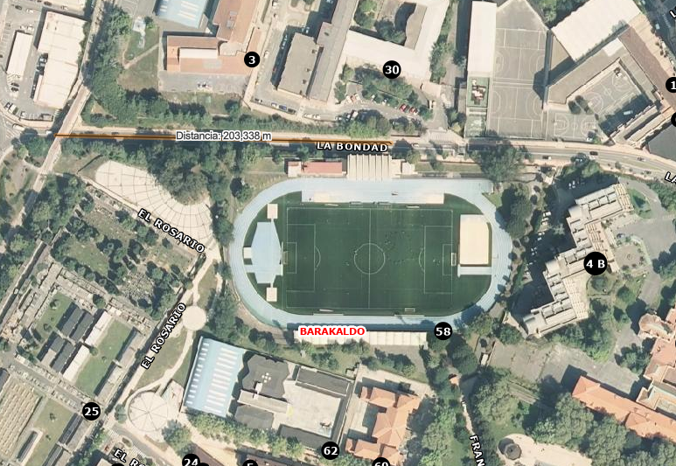
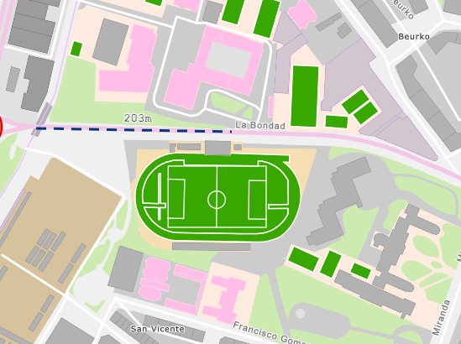
https://www.geo.euskadi.eus/geobisorea/?extent=-334660.0755,5356905.1255,-332366.9647,5358062.4299,102100
Las actuaciones de desbroce tienen una superficie aproximada de 205 m lineales y se ejecutarán en ambos laterales de la Calles.
Vista de la zona de ejecución de los trabajos (sentido Av. A. Miranda)
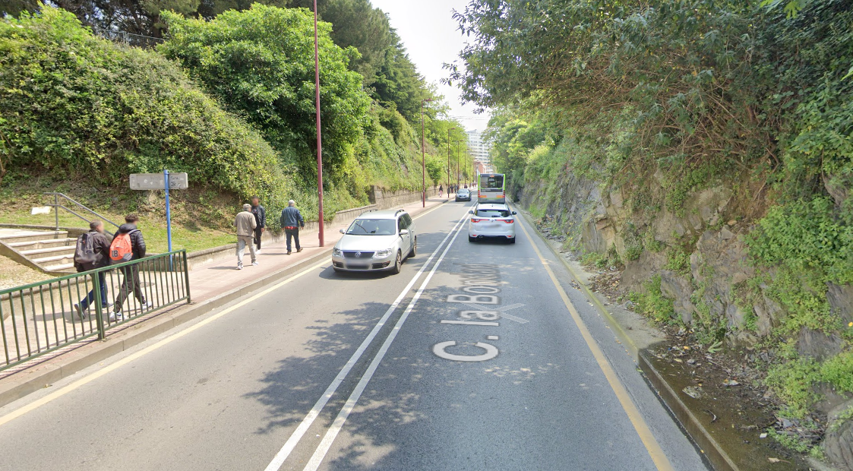
Vista de la zona de ejecución de los trabajos (sentido Av. la Ribera)
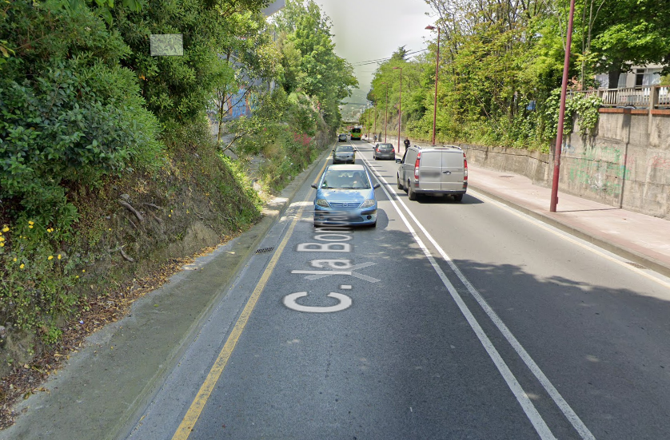

ANEXO I.II (LOTE 2)
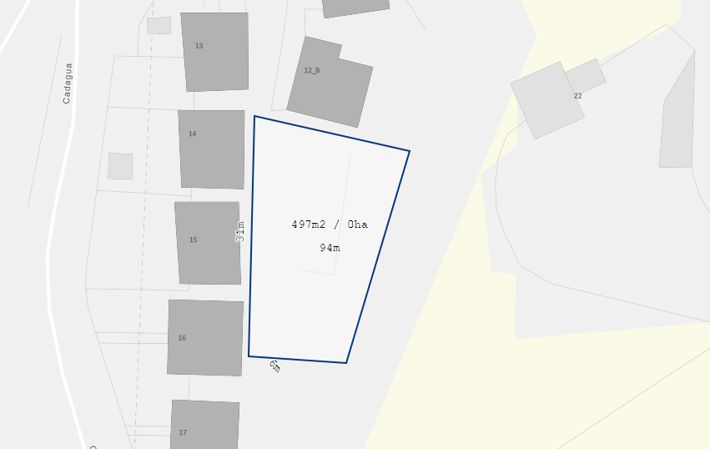
https://www.geo.euskadi.eus/geobisorea/?extent=-331879.0673,5353745.8309,-331305.7896,5354035.157,102100
Las actuaciones de desbroce tienen una superficie aproximada de 500 m2 y se limitarán a la vegetación ubicada en el talud del terreno municipal (fotografías 1, 2 y 3), pero no a la ubicada en el barranco (fotografías 4, 5 y 6).
Fotografía nº 1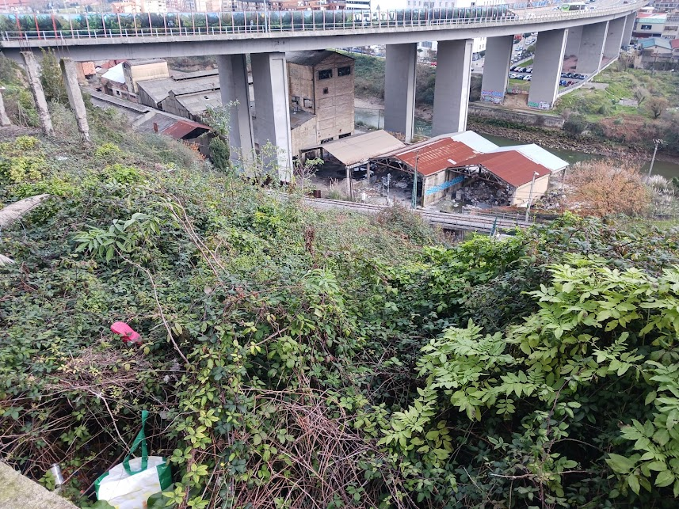
Fotografía nº 2
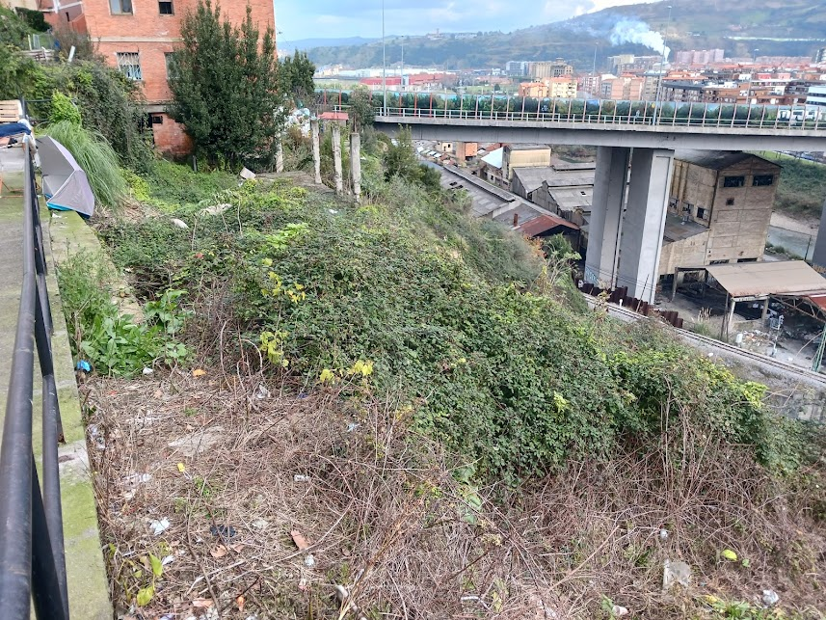
Fotografía nº 3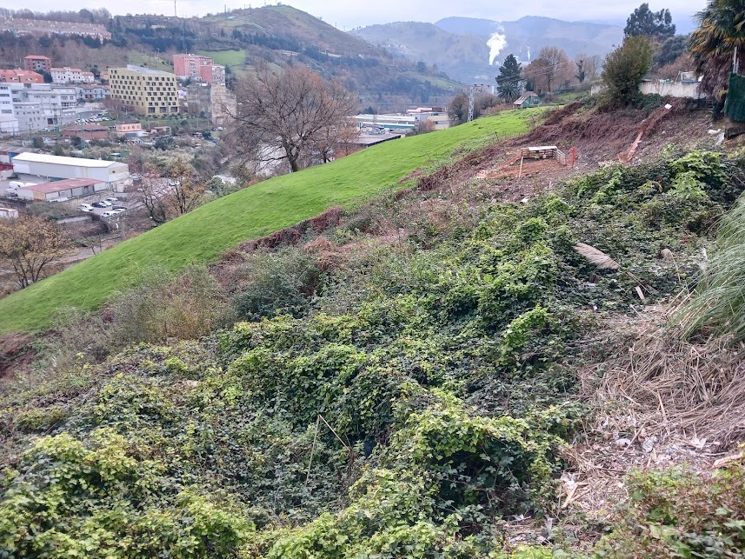
Fotografía nº 4
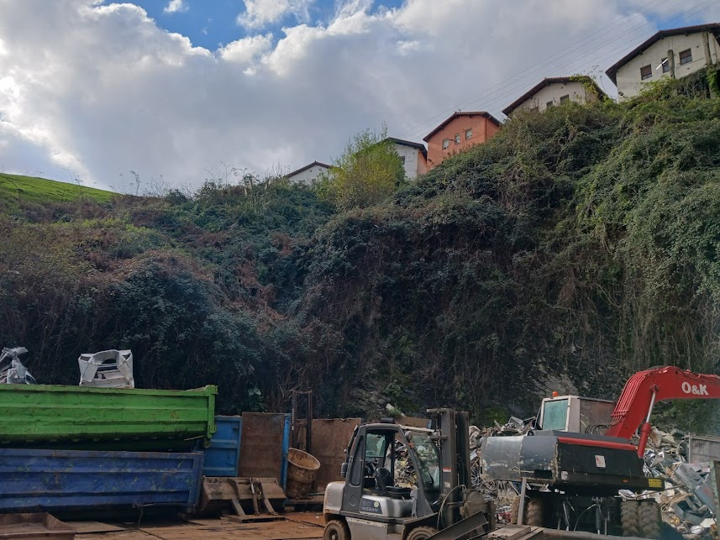
Fotografía nº 5
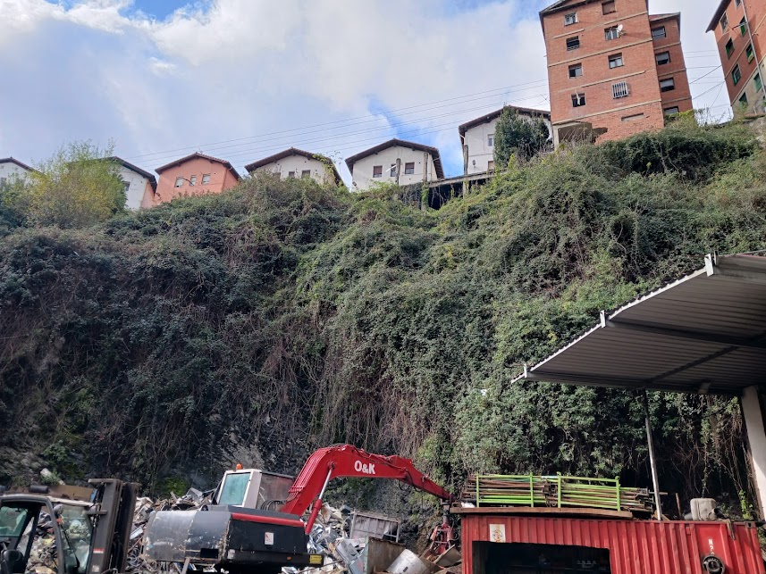
Fotografía nº 6


